MIDTERM PROJECT · KONSEP KECERDASAN ARTIFISIAL (KKA)
Optimasi Rute Distribusi Makan Bergizi Gratis dari SPPG ke Sekolah di Surabaya
Perbandingan Algoritma Pencarian (BFS, Iterative Deepening, DFS Branch and Bound, Uniform-Cost Search, A*, Greedy Best-First) untuk Menyusun Rute Granmax
DISUSUN OLEH
[Nama Anggota 1] [NRP]
[Nama Anggota 2] [NRP]
[Nama Anggota 3] [NRP]

DOSEN PENGAMPU
[Nama Dosen Pengampu]
[Departemen / Program Studi]
[Nama Institusi]
Oktober 2026

RINGKASAN
Program Makan Bergizi Gratis (MBG) mengirim makanan matang setiap hari dari dapur Satuan Pelayanan Pemenuhan Gizi (SPPG) ke sekolah. Rute pengiriman menentukan biaya bensin yang ditanggung SPPG sekaligus lamanya makanan menunggu sebelum dimakan. Laporan ini memodelkan distribusi MBG di Surabaya sebagai Multi-Depot Vehicle Routing Problem (MDVRP) bi-objektif (biaya bensin Granmax dan rata-rata waktu tiba makanan) dengan batas 3 sekolah per Granmax, armada terbatas per SPPG, bongkar 15 menit per sekolah, dan batas 180 menit sejak makanan selesai dimasak. Data memakai lokasi SPPG dari berita, sekolah dari OpenStreetMap, serta jarak dan waktu tempuh jalan asli dari OSRM.
Setiap sekolah dilayani SPPG terdekat, sehingga rute tiap SPPG dapat dicari sendiri-sendiri sebagai masalah pencarian di ruang keadaan. Tujuh algoritma dibandingkan: BFS, Iterative Deepening (IDS), DFS dengan Branch and Bound, Uniform-Cost Search (UCS), A* dengan dua heuristik admissible (h1 dan h2 yang dirancang sendiri), dan Greedy Best-First Search (GBFS). Perbandingan dilakukan pada 9 sub-masalah nyata dari dua instance dan pada sub-masalah acak berukuran 3–12 sekolah.
UCS, A*, dan DFS-B&B menemukan rute optimal bila pencarian selesai. BFS dan IDS hanya menemukan rute dengan Granmax paling sedikit (rata-rata 65,8% lebih mahal dari optimum pada sub-masalah nyata), sedangkan GBFS paling cepat tetapi rata-rata 73,4% lebih mahal. Heuristik berbasis penugasan slot (h2) membuat A* mengekspansi 9 kali lebih sedikit node daripada UCS pada sub-masalah nyata. Pada instance 6 SPPG dan 42 sekolah, rute terbaik menurunkan biaya bensin 39,1% dibanding mengirim langsung satu Granmax per sekolah.
Kata kunci: MDVRP, algoritma pencarian, A*, heuristik admissible, Uniform-Cost Search, Makan Bergizi Gratis, Surabaya.
DAFTAR ISI
Klik kanan → Update Field untuk menampilkan daftar isi.

BAB 1 PENDAHULUAN

1.1 Latar Belakang
Program Makan Bergizi Gratis (MBG) dijalankan pemerintah sejak 6 Januari 2025 di bawah Badan Gizi Nasional (BGN) yang dibentuk melalui Peraturan Presiden Nomor 83 Tahun 2024 [1]. Makanan dimasak di dapur SPPG lalu diantar ke sekolah penerima setiap hari sekolah. Di Surabaya saja tercatat 133 SPPG per Mei 2026 [2], dan satu SPPG dapat melayani ribuan porsi untuk belasan sekolah; SPPG Polrestabes Surabaya, misalnya, menyalurkan 3.119 porsi ke 16 sekolah di Kecamatan Krembangan [3].
Distribusi ini punya dua kepentingan yang saling tarik-menarik. Dari sisi biaya, setiap kilometer Granmax berarti bensin, dan rute yang tidak efisien berulang setiap hari. Dari sisi keamanan pangan, makanan matang sebaiknya tidak dibiarkan terlalu lama pada suhu ruang; WHO menganjurkan makanan matang tidak dibiarkan pada suhu ruang lebih dari 2 jam [4]. Kasus keracunan ratusan siswa yang dikaitkan dengan salah satu SPPG di Surabaya pada Mei 2026 [5] menunjukkan bahwa waktu antara memasak dan konsumsi bukan sekadar detail teknis. Menggabungkan banyak sekolah dalam satu perjalanan menghemat bensin, tetapi membuat sekolah terakhir menerima makanan lebih lambat. Sebaliknya, mengirim langsung ke setiap sekolah mempercepat waktu tiba tetapi boros bensin.
Masalah ini adalah varian Vehicle Routing Problem (VRP) [6, 7] dengan banyak depot (multi-depot) [8]. Karena setiap sekolah dilayani SPPG terdekatnya, satu SPPG hanya mengurus beberapa sekolah (pada surabaya_6sppg paling banyak 12 sekolah). Ruang rutenya cukup kecil untuk dicari secara sistematis dengan algoritma pencarian di ruang keadaan dari Kuliah 2 dan 3 [9], mulai dari pencarian buta (BFS, IDS, DFS) hingga pencarian berinformasi (UCS, A*, Greedy Best-First). Laporan ini membandingkan ketujuh algoritma itu pada data jalan asli Surabaya.

1.2 Rumusan Masalah
Diberikan sejumlah SPPG di Surabaya, masing-masing dengan 3 Granmax, dan sekumpulan sekolah penerima MBG yang masing-masing dilayani SPPG terdekat, tentukan Granmax mana yang mengantar ke sekolah mana dan dengan urutan bagaimana, sehingga:
- biaya bensin total paling rendah (jarak tempuh / 14 km per liter × Rp10.000 per liter Pertalite), dan
- rata-rata waktu tiba makanan di sekolah paling rendah,
dengan syarat setiap Granmax melayani paling banyak 3 sekolah, bongkar muat 15 menit per sekolah, dan makanan tiba paling lambat 180 menit setelah selesai dimasak. Pertanyaan penelitiannya:
- Bagaimana perbandingan BFS, IDS, DFS dengan Branch and Bound, UCS, A*, dan Greedy Best-First Search dalam optimalitas, jumlah node yang diekspansi, memori, dan waktu pada sub-masalah nyata?
- Bagaimana pertumbuhan biaya pencarian tiap algoritma saat jumlah sekolah per SPPG naik?
- Seberapa besar pengaruh kualitas heuristik terhadap A*?

1.3 Tujuan
- Membangun model MDVRP bi-objektif distribusi MBG dengan data jalan asli Surabaya.
- Merumuskan rute di dalam satu SPPG sebagai masalah pencarian dan membandingkan enam algoritma pencarian (A* dengan dua versi heuristik) secara terukur.
- Merancang heuristik admissible yang kuat untuk masalah ini dan mengukur dampaknya pada A*.
- Menghasilkan rute yang dapat dibaca langsung oleh pengelola SPPG beserta visualisasi peta.

1.4 Manfaat
- Bagi pengelola SPPG: rute konkret dengan biaya bensin lebih rendah daripada pengiriman langsung satu Granmax per sekolah, beserta jam tiba tiap sekolah.
- Bagi pembuat kebijakan: gambaran kuantitatif trade-off antara biaya bensin dan lamanya makanan di jalan.
- Secara akademik: contoh penerapan keluarga algoritma pencarian dari materi kuliah pada satu masalah nyata, termasuk perancangan heuristik admissible dan pengukuran skalabilitas.

1.5 Batasan dan Asumsi
- Lalu lintas lancar dan semua lampu hijau: waktu tempuh memakai durasi OSRM kondisi lancar.
- Semua makanan selesai dimasak dan diberangkatkan bersamaan (t = 0); setiap Granmax melakukan satu perjalanan dan kembali ke SPPG.
- Kendaraan Granmax berbahan bakar Pertalite Rp10.000/liter dengan konsumsi 14 km/liter (batas atas rentang 10–14 km/liter), atau Rp714 per km.
- "Maksimal 3 sekolah" diartikan per kendaraan; jumlah porsi per sekolah dianggap muat dalam satu Granmax. Bila sekolah terdekat suatu SPPG melebihi 3 Granmax × 3 sekolah, armada SPPG itu ditambah.
- Setiap sekolah dilayani SPPG terdekat (jarak jalan); pembagian sekolah antar-SPPG tidak dioptimasi.
- Koordinat SPPG adalah perkiraan hasil geocoding alamat yang diberitakan, bukan titik resmi BGN.

BAB 2 METODE

2.1 Alur Penelitian
1. Data  SPPG (berita) + sekolah (OpenStreetMap) + jarak & waktu jalan (OSRM) | 2. Model  MDVRP bi-objektif, digabung menjadi satu biaya F | 3. Penugasan  tiap sekolah ke SPPG terdekat
4. Pencarian rute  BFS, IDS, DFS-B&B, UCS, A*, Greedy Best-First | 5. Analisis  optimalitas, node, memori, skalabilitas, peta

2.2 Data dan Pembentukan Instance
Lokasi SPPG diambil dari pemberitaan resmi dan media (Polrestabes/Krembangan, Simokerto, Tembok Dukuh, Kedung Baruk/Rungkut, Jemur Wonosari, Mulyorejo) [2, 3, 5, 10, 11], lalu di-geocode dengan Nominatim/OpenStreetMap. Sebanyak 751 sekolah jenjang SD/MI/SMP/MTs di Kota Surabaya diunduh dari OpenStreetMap [12] melalui Overpass API. Untuk setiap instance, SPPG secara bergiliran mengambil sekolah acak (seed tetap) dalam radius 3 km. Jarak (km) dan waktu tempuh (menit) antar semua titik dihitung dengan OSRM [13] di atas jaringan jalan OpenStreetMap, bukan jarak garis lurus. Tabel 2.1 merangkum instance yang dipakai dan Gambar 2.1 menunjukkan lokasinya.
Tabel 2.1. Dua instance yang diuji.
Instance | SPPG | Sekolah | Granmax | Radius
surabaya_utara | KRB, SMK, TDK | 18 | 10 | 3 km
surabaya_6sppg | KRB, SMK, TDK, KBR, JWS, MLY | 42 | 19 | 3 km

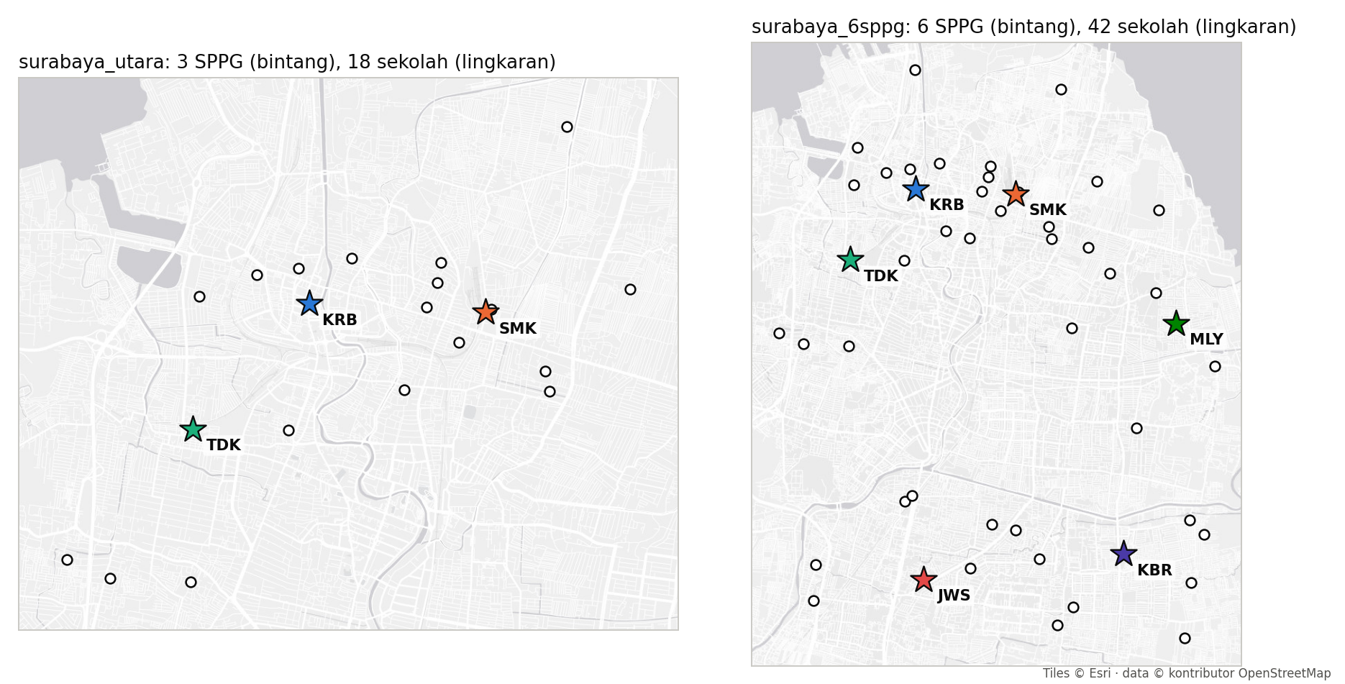
Gambar 2.1. Lokasi SPPG (bintang) dan sekolah (lingkaran) pada kedua instance di Surabaya.

2.3 Formulasi Masalah
Misalkan D = {1, …, m} himpunan SPPG (depot), S = {1, …, n} himpunan sekolah, dan setiap SPPG d memiliki K_{d} Granmax. Solusi adalah sekumpulan rute r = (d, s₁, …, s_{k}) yang berangkat dari SPPG d, mengunjungi k sekolah, lalu kembali ke d. Dengan dist(·,·) jarak jalan (km) dan t(·,·) waktu tempuh (menit), waktu tiba di sekolah ke-j pada rute adalah
a(s_{j}) = Σ_{i=1..j} t(s_{i−1}, s_{i}) + 15 · (j − 1), s₀ = d
karena setiap sekolah sebelumnya membutuhkan 15 menit untuk bongkar makanan. Dua objektif yang diminimalkan:
f₁ = (Rp10.000 / 14 km·L⁻¹) · Σ_{r} [ Σ_{i} dist(s_{i−1}, s_{i}) + dist(s_{k}, d) ] (biaya bensin, Rp)
f₂ = (1/n) · Σ_{s∈S} a(s) (rata-rata waktu tiba, menit)
dengan constraint: (C1) setiap sekolah dilayani tepat satu kali; (C2) setiap rute memuat paling banyak Q = 3 sekolah; (C3) jumlah rute dari SPPG d paling banyak K_{d}; (C4) a(s) ≤ 180 menit untuk semua sekolah. Waktu tiba rata-rata dipilih sebagai objektif kedua (bukan total waktu tempuh) karena dengan asumsi kecepatan konstan, total waktu tempuh hanya kelipatan jarak sehingga kedua objektif akan identik; rata-rata waktu tiba justru bertentangan dengan jarak dan memunculkan trade-off yang nyata.
Kedua objektif digabung dengan weighted sum ternormalisasi menjadi satu fungsi biaya:
F_{w} = w · f₁/f₁^{ref} + (1 − w) · f₂/f₂^{ref}
dengan f₁^{ref} biaya solusi "bintang" (setiap sekolah diantar pulang-pergi dari SPPG terdekat) dan f₂^{ref} rata-rata waktu tempuh langsung dari SPPG terdekat (batas bawah f₂), sehingga kedua suku berskala sekitar 1. Bobot yang dipakai w = 0,5 (biaya dan waktu sama penting). Yang penting untuk algoritma pencarian: F_{w} adalah jumlah kontribusi tiap ruas perjalanan, yaitu jarak ruas (untuk f₁) dan waktu tiba di sekolah ujung ruas (untuk f₂), sehingga dapat dipakai langsung sebagai biaya jalur.

2.4 Penugasan Sekolah ke SPPG Terdekat
Setiap sekolah dilayani SPPG dengan jarak jalan terdekat (OSRM). Pola "bagi dulu, rutekan kemudian" (cluster-first, route-second) dikenal dalam literatur VRP [14, 15], dan di sini tahap pembagiannya dibuat sesederhana mungkin agar fokus perbandingan ada pada algoritma pencarian rute. Setelah penugasan tetap, Granmax dari SPPG berbeda tidak berbagi apa pun (armada terpisah, semua berangkat pada t = 0), jadi rute tiap SPPG dapat dicari sendiri-sendiri. Tabel 2.2 menunjukkan ukuran tiap sub-masalah. Bila suatu SPPG menerima lebih dari 3 Granmax × 3 sekolah, armadanya dinaikkan ke ⌈jumlah sekolah / 3⌉.
Tabel 2.2. Jumlah sekolah yang dilayani tiap SPPG setelah penugasan ke SPPG terdekat.
Instance | SPPG 1 | SPPG 2 | SPPG 3 | SPPG 4 | SPPG 5 | SPPG 6
surabaya_utara | 3 | 10 | 5
surabaya_6sppg | 5 | 12 | 5 | 6 | 8 | 6

2.5 Rute di Dalam Satu SPPG sebagai Masalah Pencarian

2.5.1 Formulasi ruang keadaan
Rute satu SPPG dibangun langkah demi langkah seperti masalah pencarian rute pada umumnya [9]. Tabel 2.3 merangkum formulasinya. Satu komponen keadaan, waktu t, diperlukan karena biaya langkah berikutnya (waktu tiba) bergantung pada kapan Granmax berangkat dari posisi sekarang. Pemecah simetri pada komponen "pembuka" tidak membuang solusi: setiap himpunan rute tetap dapat ditulis dengan Granmax diurutkan menurut sekolah pertamanya. Dengan aturan ini, satu SPPG dengan 9 sekolah dan 3 Granmax memiliki 9!/3! = 60.480 rute lengkap yang berbeda. Aksi pulang dari sekolah langsung menuju keadaan dengan posisi SPPG, sehingga graf keadaannya tidak memiliki siklus. Untuk deteksi keadaan berulang, t hanya ikut dibandingkan selama Granmax masih bisa menambah sekolah; setelah itu t tidak lagi memengaruhi biaya ke depan.
Tabel 2.3. Formulasi rute satu SPPG sebagai masalah pencarian.
Komponen | Definisi
Keadaan | (sisa, posisi, muatan, t, dipakai, pembuka): sekolah yang belum dilayani, lokasi Granmax yang sedang jalan, jumlah sekolah yang sudah dilayaninya, waktu siap berangkat dari posisi, jumlah Granmax yang sudah berangkat, dan sekolah pertama Granmax terakhir
Keadaan awal | semua sekolah tersisa, posisi = SPPG, belum ada Granmax berangkat
Aksi | antar(s): ke sekolah s yang tersisa (dari SPPG berarti memberangkatkan Granmax baru); pulang: Granmax kembali ke SPPG
Tes goal | tidak ada sekolah tersisa dan posisi = SPPG
Biaya langkah | w · Rp(jarak ruas)/f₁^{ref} + (1 − w) · waktu_tiba/(n · f₂^{ref}); biaya jalur = kontribusi SPPG ke F
Pemangkasan | anak yang tiba > 180 menit; anak yang sisanya tidak mungkin terangkut Granmax tersisa; Granmax baru harus dibuka sekolah bernomor lebih besar dari pembuka Granmax sebelumnya (memecah simetri urutan Granmax)

2.5.2 Algoritma pencarian buta
- Breadth-First Search (BFS) mengekspansi node per tingkat kedalaman dengan antrian FIFO, dengan tes goal saat node dibangkitkan dan himpunan reached untuk menghindari keadaan berulang [9]. Kedalaman goal = jumlah sekolah + jumlah Granmax, sehingga BFS menemukan rute dengan Granmax paling sedikit. Rute itu hanya optimal bila semua langkah berbiaya sama, padahal di sini tidak.
- Iterative Deepening Search (IDS) [16] menjalankan DFS berbatas kedalaman 0, 1, 2, … sampai goal ditemukan. Hasilnya sama dengan BFS (goal terdangkal), tetapi memorinya hanya sebanding dengan kedalaman. Harganya, node di tingkat atas diekspansi berulang kali.
- DFS dengan Branch and Bound (DFS-B&B) [17] menelusuri dalam-dulu dengan anak termurah lebih dulu. Setiap kali goal tercapai, biayanya menjadi batas atas; cabang yang biaya jalurnya sudah ≥ batas itu dipangkas. Optimal, dengan memori sekecil DFS.

2.5.3 Pencarian berinformasi dan heuristik
Ketiga algoritma berikut adalah best-first graph search dengan antrian prioritas, yang berbeda hanya pada fungsi evaluasi f(n): UCS [18] memakai f = g (biaya jalur sejauh ini); A* [19] memakai f = g + h; Greedy Best-First Search (GBFS) memakai f = h saja [20]. Jalur yang lebih murah ke keadaan yang sudah tercatat menggantikan jalur lama. UCS optimal karena semua biaya langkah positif; A* optimal bila h admissible (tidak pernah melebihi biaya sisa sebenarnya). Dua heuristik admissible dirancang:
- h1 (jalan masuk termurah). Setiap sekolah tersisa harus dimasuki dari suatu titik: dari SPPG (Granmax baru), dari posisi sekarang, atau dari sekolah tersisa lain. Untuk tiap sekolah diambil jarak masuk termurah dan waktu tiba termurah dari ketiga kemungkinan itu, ditambah minimal satu ruas pulang ke SPPG. Ini perluasan dari heuristik "jarak ke sekolah belum dikunjungi terdekat".
- h2 (relaksasi penugasan slot). Kelemahan h1: hampir semua sekolah dianggap bisa dicapai langsung dari SPPG, padahal setiap Granmax hanya punya satu sekolah urutan ke-1, satu urutan ke-2, dan satu urutan ke-3. h2 menganggap setiap sekolah tersisa harus menempati satu slot (Granmax, urutan ke-p). Untuk tiap jenis slot dihitung batas bawah biaya sekolah di slot itu: urutan ke-1 = langsung dari SPPG, urutan ke-p ≥ 2 = melewati p − 1 sekolah tersisa lain ditambah 15 menit bongkar per sekolah. Penugasan sekolah ke slot dengan total biaya minimum dihitung dengan algoritma Hungaria [21]. Karena rute nyata mana pun juga menempatkan setiap sekolah di satu slot dengan biaya setidaknya batas bawah slot tersebut, h2 tidak pernah melebihi biaya sebenarnya (admissible).
GBFS memakai h2 yang sama dengan A* agar perbedaannya hanya pada ada atau tidaknya g. Karakteristik keenam algoritma dirangkum pada Tabel 2.4.
Tabel 2.4. Algoritma pencarian yang dibandingkan. *Hanya optimal jika semua biaya langkah sama.
Algoritma | Frontier | Catatan | Optimal? | Memori
BFS | FIFO | tes goal saat dibangkitkan | tidak* | O(b^{d})
IDS | LIFO, batas kedalaman naik | DFS diulang | tidak* | O(bd)
DFS-B&B | LIFO, anak termurah dulu | pangkas g ≥ terbaik | ya | O(bd)
UCS | prioritas g | – | ya | O(b^{1+⌊C*/ε⌋})
A* | prioritas g + h | h1 atau h2 | ya | eksponensial, bergantung h
GBFS | prioritas h | h2 | tidak | bergantung h

2.6 Desain Eksperimen dan Metrik
- Sub-masalah nyata: himpunan sekolah setiap SPPG setelah penugasan terdekat (9 sub-masalah dari kedua instance, 3–12 sekolah per SPPG).
- Skalabilitas: untuk k = 3–12 sekolah, setiap SPPG di surabaya_6sppg mengambil 3 sampel acak dari 15 sekolah terdekatnya (180 sub-masalah). Armada 3 Granmax; untuk k > 9 armada dinaikkan ke ⌈k/3⌉ agar tetap layak. Setiap pencarian dihentikan bila sudah membangkitkan 5 juta node.
- Metrik: optimal atau tidak, selisih biaya terhadap optimum, node diekspansi, node tersimpan maksimum (proksi memori), dan waktu. Optimum acuan adalah biaya UCS (terbukti optimal); program memeriksa bahwa A*, A* (h1), dan DFS-B&B yang selesai menghasilkan biaya yang sama persis.

BAB 3 EKSPERIMEN DAN PEMBAHASAN

3.1 Implementasi dan Lingkungan
Kode lengkap: https://github.com/Mitschess/kka-2026
Seluruh metode diimplementasikan dari nol dalam Python 3 (NumPy; SciPy untuk algoritma Hungaria; Matplotlib dan Folium untuk visualisasi), tanpa pustaka optimasi siap pakai. Eksperimen dijalankan paralel (ProcessPoolExecutor). Struktur utama repositori:
src/mbgvrp/problem.py model masalah, evaluasi, penugasan SPPG terdekat
src/mbgvrp/search.py BFS, IDS, DFS-B&B, UCS, A* (h1, h2), GBFS
run_search.py eksperimen: sub-masalah nyata + skalabilitas
make_animation.py animasi pencarian rute dan pengiriman
results/ CSV, grafik, peta rute interaktif (HTML)

3.2 Hasil pada Sub-masalah Nyata
Tabel 3.1 merangkum hasil pada sub-masalah nyata. Empat temuan utama:
- Optimalitas sesuai teori. UCS dan kedua versi A* menemukan rute optimal di semua sub-masalah, dan nilainya sama persis satu sama lain. DFS-B&B kehabisan batas node pada 2 sub-masalah terbesar dan hanya melaporkan rute terbaik sementara (selisih sampai 0,05%). IDS tidak menemukan solusi sama sekali pada 2 sub-masalah terbesar. BFS dan IDS selalu menghasilkan rute yang sama (goal terdangkal) dengan rata-rata 2,4 Granmax, lebih sedikit daripada rute optimal yang rata-rata memakai 3,2 Granmax. Lebih sedikit Granmax memang menghemat ruas pulang, tetapi sekolah kedua dan ketiga di setiap Granmax menunggu lebih lama, sehingga biaya total rata-rata 65,8% lebih tinggi (paling buruk 243,0%). Ini contoh nyata pernyataan bahwa BFS hanya optimal bila semua langkah berbiaya sama.
- Heuristik yang baik memangkas pencarian secara drastis. A* dengan h2 mengekspansi 9 kali lebih sedikit node daripada UCS, sedangkan A* dengan h1 nyaris tidak lebih hemat daripada UCS (1,0 kali). Penyebabnya terlihat dari nilai heuristik di keadaan awal: rata-rata h1 hanya 39% dari biaya optimal karena menganggap hampir semua sekolah bisa dicapai langsung dari SPPG, sedangkan h2 mencapai 90% karena memperhitungkan bahwa setiap Granmax hanya punya satu urutan pertama. Pada k = 9 rasio median UCS terhadap A* (h2) adalah 12 kali, dan pada k = 12 menjadi 15 kali.
- Pencarian buta boros node. BFS dan UCS harus menyimpan hampir seluruh keadaan yang dapat dicapai (memori maksimum 80.951 node untuk UCS). IDS dan DFS-B&B hanya menyimpan 61 node, tetapi IDS mengulang tingkat-tingkat atas di setiap iterasi dan DFS-B&B hanya memangkas dengan g, tanpa batas bawah sisa biaya: IDS mengekspansi 4.056.125 node dan DFS-B&B 7.260.876 node, jauh lebih banyak daripada UCS (126.558).
- GBFS cepat tetapi tersesat. Tanpa g, GBFS memilih langkah yang paling menurunkan perkiraan biaya sisa. GBFS hanya mengekspansi 983 node untuk semua sub-masalah nyata, tetapi rata-rata 73,4% lebih mahal dari optimum (sampai 274,8%). Pada semua sub-masalah dengan k ≤ 9, rata-rata selisih GBFS 71,3% dan BFS 72,7% (Gambar 3.1).
Tabel 3.1. Hasil pada 9 sub-masalah nyata. Selisih = kelebihan biaya terhadap optimum (UCS).
Algoritma | Optimal | Selisih rata-rata | Selisih maks. | Granmax | Node diekspansi (total) | Memori maks. (node) | Waktu total
BFS | 0/9 | 65,8% | 243,0% | 2,4 | 128.325 | 80.948 | 0,70 s
IDS | 0/9 | 78,4% | 243,0% | 1,6 | 4.056.125 | 61 | 12,81 s
DFS-B&B | 8/9 | 0,0% | 0,0% | 3,2 | 7.260.876 | 60 | 20,31 s
UCS | 9/9 | 0 | 0 | 3,2 | 126.558 | 80.951 | 1,12 s
A* (h1) | 9/9 | 0 | 0 | 3,2 | 122.659 | 80.580 | 3,12 s
A* (h2) | 9/9 | 0 | 0 | 3,2 | 13.357 | 25.731 | 1,79 s
GBFS | 0/9 | 73,4% | 274,8% | 2,4 | 983 | 472 | 0,04 s

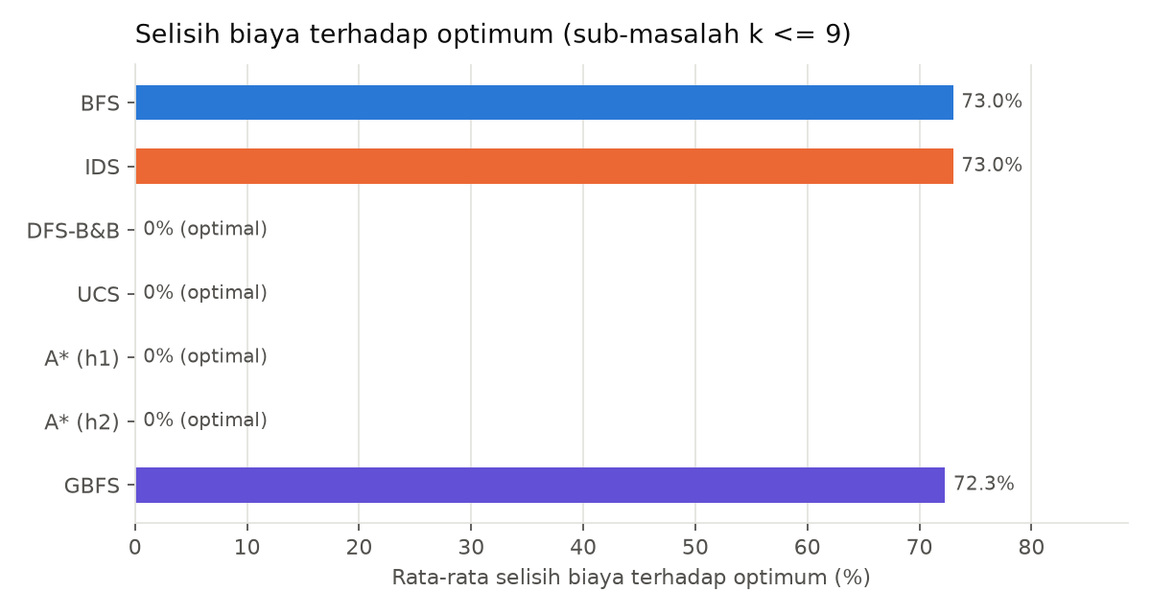
Gambar 3.1. Rata-rata selisih biaya terhadap optimum untuk semua sub-masalah dengan k ≤ 9.

3.3 Skalabilitas terhadap Jumlah Sekolah
Gambar 3.2 dan Tabel 3.2 memperlihatkan pertumbuhan biaya pencarian terhadap k. Ruang keadaannya tumbuh eksponensial, sehingga pencarian buta meledak lebih dulu. Sebelum batas 5 juta node dibangkitkan, IDS dan DFS-B&B hanya mampu menyelesaikan semua sub-masalah sampai k = 9, sedangkan BFS, UCS, A* (h1), A* (h2), dan GBFS masih selesai sampai k = 12. Pada sub-masalah nyata, waktu total IDS 12,8 s dan DFS-B&B 20,3 s, sedangkan A* (h2) hanya 1,8 s.
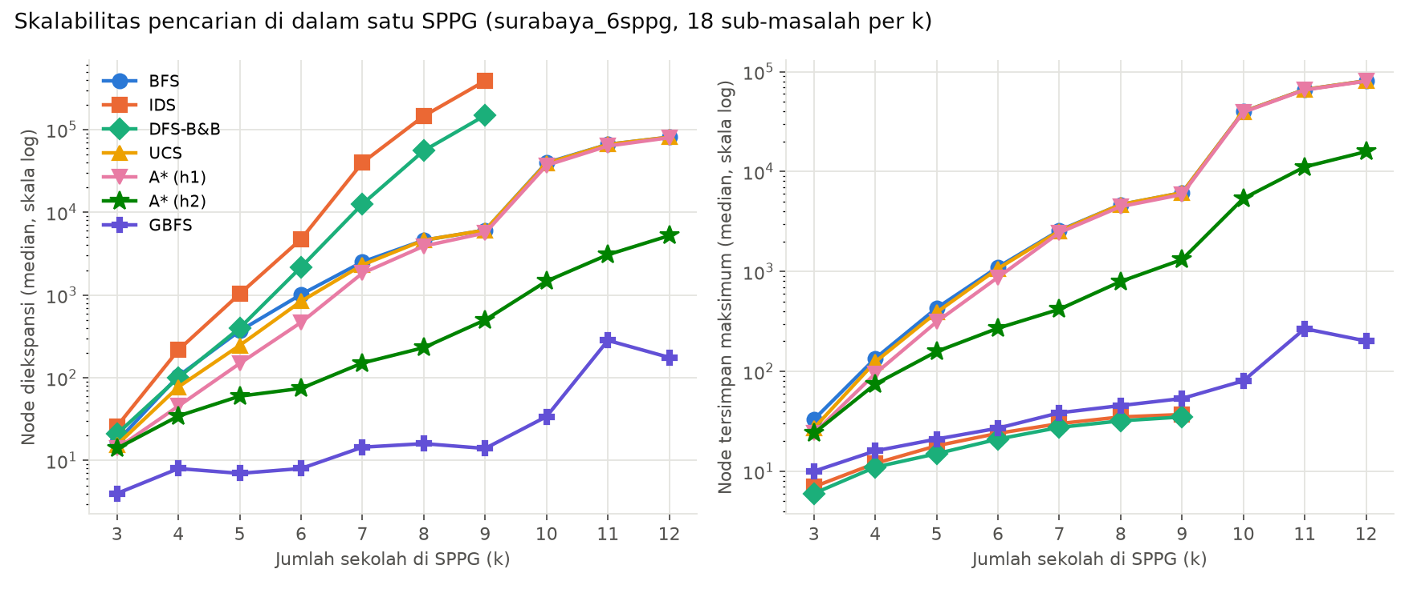
Gambar 3.2. Median node yang diekspansi (kiri) dan node tersimpan maksimum (kanan) terhadap jumlah sekolah k, skala log. Titik k yang tidak semua sub-masalahnya selesai sebelum batas 5 juta node tidak digambar.
Tabel 3.2. Median node yang diekspansi menurut jumlah sekolah k. batas = ada sub-masalah yang melewati batas node.
k | BFS | IDS | DFS-B&B | UCS | A* (h1) | A* (h2) | GBFS
3 | 17 | 26 | 21 | 16 | 14 | 14 | 4
4 | 105 | 217 | 100 | 78 | 46 | 34 | 8
5 | 369 | 1.033 | 400 | 246 | 149 | 60 | 7
6 | 1.016 | 4.742 | 2.178 | 840 | 467 | 74 | 8
7 | 2.515 | 39.856 | 12.580 | 2.314 | 1.838 | 151 | 14
8 | 4.600 | 145.749 | 55.538 | 4.602 | 3.902 | 232 | 16
9 | 6.083 | 387.833 | 148.234 | 6.088 | 5.630 | 500 | 14
10 | 39.716 | batas | batas | 39.045 | 36.938 | 1.470 | 34
11 | 66.134 | batas | batas | 66.090 | 63.229 | 3.071 | 283
12 | 80.853 | batas | batas | 80.856 | 79.684 | 5.224 | 176

Kesimpulan: untuk rute satu SPPG, A* dengan heuristik h2 adalah pilihan terbaik karena optimal dan paling hemat node. UCS dan DFS-B&B juga optimal tetapi lebih boros, sedangkan BFS, IDS, dan GBFS tidak cocok karena mengabaikan biaya.

3.4 Rute Terbaik dan Interpretasi Praktis
Gambar 3.3 menampilkan rute optimal (A*) di surabaya_6sppg: 19 Granmax menempuh total 185,1 km dengan biaya bensin Rp132.200 per hari, rata-rata makanan tiba 16,9 menit setelah berangkat, dan sekolah terakhir menerima makanan pada menit ke-45,1. Pembanding alami adalah pengiriman langsung (satu Granmax per sekolah, ke SPPG terdekat) yang biayanya Rp217.092 dengan rata-rata tiba 4,9 menit. Rute gabungan menghemat biaya bensin 39,1% tetapi rata-rata waktu tiba naik 12,0 menit; inilah kompromi yang ditawarkan bobot w = 0,5. Batas 180 menit jauh dari tercapai.
Dari 19 Granmax yang dipakai, 2 mengantar ke 1 sekolah, 11 mengantar ke 2 sekolah, dan 6 mengantar ke 3 sekolah. Jumlah sekolah per SPPG bervariasi dari 5 sampai 12. Sekolah ketiga dalam satu rute menunggu tambahan 2 × 15 menit bongkar ditambah waktu tempuh, sehingga menambah sekolah ke rute selalu menaikkan waktu tiba sekolah itu. Rute lengkap per Granmax, nama sekolah, dan jam tibanya tersedia di results/surabaya_6sppg/rute_terbaik.txt dan peta interaktif peta_rute_terbaik.html.
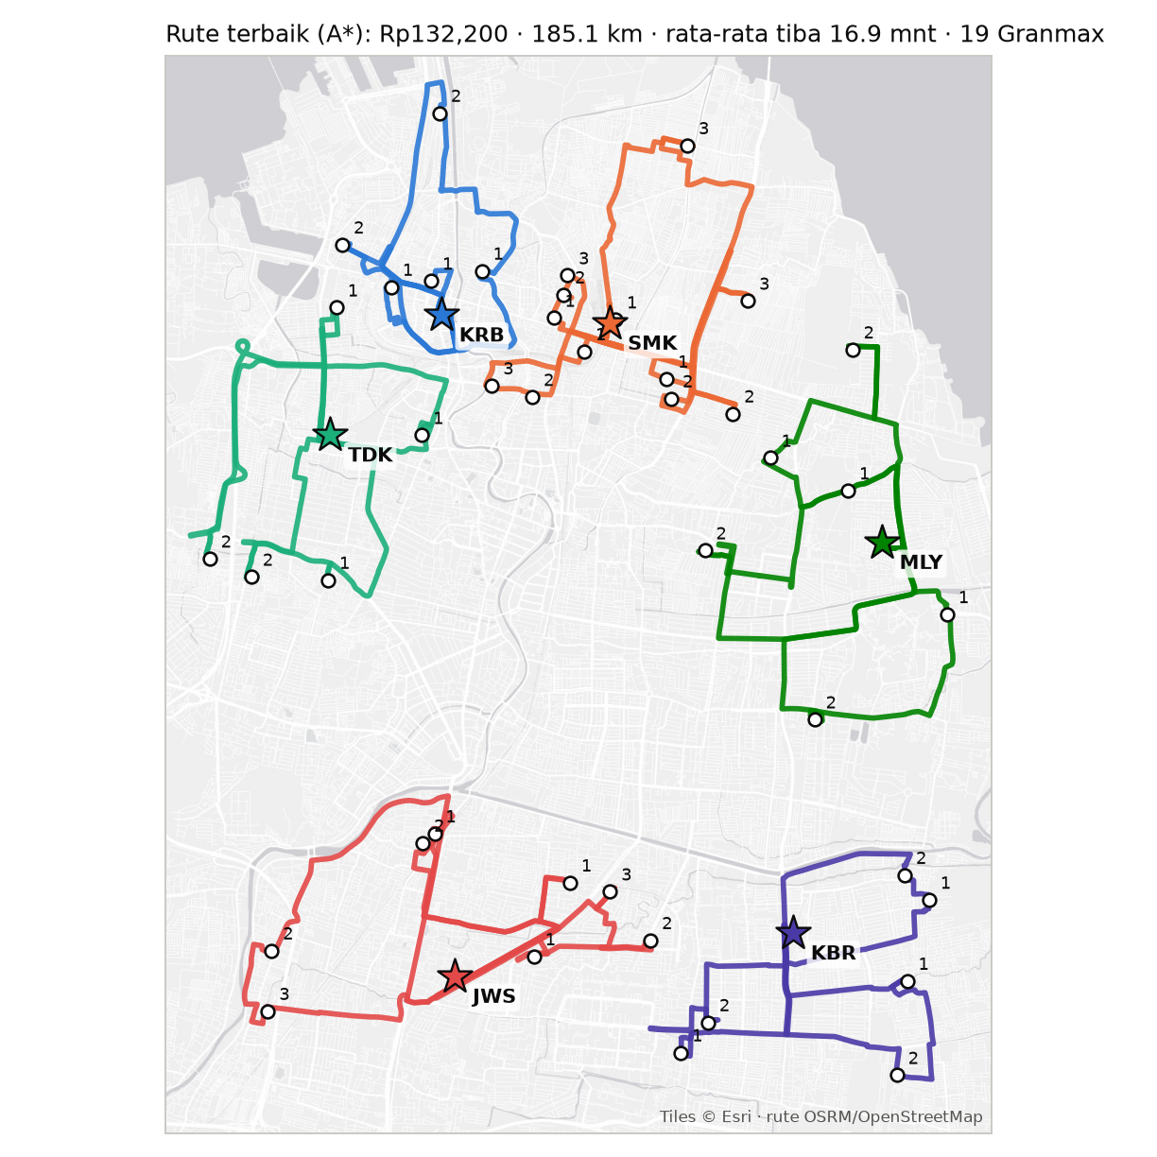
Gambar 3.3. Rute terbaik di surabaya_6sppg (w = 0,5). Warna = SPPG asal; angka = urutan kunjungan. Rute mengikuti jalan asli (OSRM).

3.5 Keterbatasan
- Penugasan sekolah ke SPPG terdekat tidak dioptimasi; pembagian yang menyeimbangkan beban antar-SPPG bisa menurunkan biaya total, tetapi di luar cakupan perbandingan ini.
- Koordinat SPPG adalah perkiraan; jumlah porsi per sekolah dan kapasitas muatan riil Granmax belum dimodelkan.
- Waktu tempuh OSRM adalah kondisi lancar; kemacetan tidak dimodelkan.
- Pencarian sistematis layak karena satu SPPG paling banyak belasan sekolah. Untuk SPPG yang melayani puluhan sekolah, perlu heuristik yang lebih kuat, A* berbobot, atau pencarian lokal di tingkat rute.
- Optimum acuan adalah UCS; pada sub-masalah yang melewati batas node optimum tidak diketahui sehingga selisihnya tidak dihitung.

BAB 4 KESIMPULAN

4.1 Kesimpulan
- Distribusi MBG dari SPPG ke sekolah dapat dimodelkan sebagai MDVRP bi-objektif dengan data jalan asli Surabaya. Dengan penugasan sekolah ke SPPG terdekat, rute tiap SPPG menjadi masalah pencarian kecil yang dapat diselesaikan secara sistematis.
- UCS, A*, dan DFS-B&B menemukan rute optimal bila pencarian selesai; BFS dan IDS hanya meminimalkan jumlah Granmax sehingga rata-rata 65,8% lebih mahal; GBFS paling cepat tetapi rata-rata 73,4% lebih mahal karena mengabaikan biaya jalur.
- A* dengan heuristik admissible h2 (relaksasi penugasan slot) mengekspansi 9 kali lebih sedikit node daripada UCS, sedangkan A* dengan heuristik sederhana h1 nyaris tidak lebih hemat daripada UCS. Kualitas heuristik lebih menentukan daripada pilihan algoritmanya.
- Sebelum batas 5 juta node dibangkitkan, IDS dan DFS-B&B hanya mampu menyelesaikan semua sub-masalah sampai k = 9, sedangkan BFS, UCS, A* (h1), A* (h2), dan GBFS masih selesai sampai k = 12. Pada k = 12, median node A* (h2) hanya 5.224 dibanding 80.856 untuk UCS.
- Pada instance surabaya_6sppg (6 SPPG, 42 sekolah), rute optimal menurunkan biaya bensin 39,1% dibanding pengiriman langsung, dengan kenaikan rata-rata waktu tiba 12,0 menit.

4.2 Saran
- Mengoptimasi penugasan sekolah ke SPPG (misalnya dengan pencarian lokal) agar beban antar-SPPG seimbang.
- Menambahkan jumlah porsi per sekolah dan kapasitas muatan Granmax (Capacitated MDVRP), serta time window jam istirahat setiap sekolah.
- Memakai waktu tempuh historis per jam (misalnya dari data lalu lintas) sebagai pengganti kondisi lancar.
- Untuk SPPG yang jauh lebih besar, memakai A* berbobot, beam search, atau pencarian lokal 2-opt.
- Memvalidasi koordinat SPPG dan daftar sekolah penerima dengan data resmi BGN/Dinas Pendidikan.

DAFTAR PUSTAKA
[1] Peraturan Presiden Republik Indonesia Nomor 83 Tahun 2024 tentang Badan Gizi Nasional.
[2] Jawa Pos. (2026, 14 Mei). Heboh kasus keracunan MBG di Surabaya, ternyata 84 SPPG di Kota Pahlawan belum punya sertifikat laik higiene. https://www.jawapos.com/surabaya-raya/2605140232/
[3] ANTARA Jawa Timur. (2025). SPPG Polrestabes Surabaya layani 3.119 porsi MBG. https://jatim.antaranews.com/berita/983209/
[4] World Health Organization. (2006). Five Keys to Safer Food Manual. WHO.
[5] Times Indonesia. (2026). 200 siswa keracunan MBG di Surabaya, Emil Dardak ancam sanksi tegas SPPG Tembok Dukuh. https://timesindonesia.co.id/peristiwa-daerah/589872/
[6] Dantzig, G. B., & Ramser, J. H. (1959). The truck dispatching problem. Management Science, 6(1), 80–91.
[7] Toth, P., & Vigo, D. (Eds.). (2014). Vehicle Routing: Problems, Methods, and Applications (2nd ed.). SIAM.
[8] Cordeau, J.-F., Gendreau, M., & Laporte, G. (1997). A tabu search heuristic for periodic and multi-depot vehicle routing problems. Networks, 30(2), 105–119.
[9] Russell, S., & Norvig, P. (2021). Artificial Intelligence: A Modern Approach (4th ed.). Pearson.
[10] ANTARA Jawa Timur. (2025). Dapur SPPG Simokerto resmi beroperasi dengan pemberdayaan lokal. https://jatim.antaranews.com/berita/1041086/
[11] Pemerintah Kota Surabaya (Prisma). (2025, 16 Agustus). Peresmian Dapur MBG di Wisma Kedung Asem Indah, Kelurahan Kedung Baruk, Kecamatan Rungkut. https://prisma.surabaya.go.id/
[12] OpenStreetMap contributors. (2026). OpenStreetMap [data set, diakses Oktober 2026]. https://www.openstreetmap.org
[13] Luxen, D., & Vetter, C. (2011). Real-time routing with OpenStreetMap data. Proceedings of the 19th ACM SIGSPATIAL International Conference on Advances in Geographic Information Systems, 513–516.
[14] Gillett, B. E., & Miller, L. R. (1974). A heuristic algorithm for the vehicle-dispatch problem. Operations Research, 22(2), 340–349.
[15] Fisher, M. L., & Jaikumar, R. (1981). A generalized assignment heuristic for vehicle routing. Networks, 11(2), 109–124.
[16] Korf, R. E. (1985). Depth-first iterative-deepening: An optimal admissible tree search. Artificial Intelligence, 27(1), 97–109.
[17] Land, A. H., & Doig, A. G. (1960). An automatic method of solving discrete programming problems. Econometrica, 28(3), 497–520.
[18] Dijkstra, E. W. (1959). A note on two problems in connexion with graphs. Numerische Mathematik, 1, 269–271.
[19] Hart, P. E., Nilsson, N. J., & Raphael, B. (1968). A formal basis for the heuristic determination of minimum cost paths. IEEE Transactions on Systems Science and Cybernetics, 4(2), 100–107.
[20] Pearl, J. (1984). Heuristics: Intelligent Search Strategies for Computer Problem Solving. Addison-Wesley.
[21] Kuhn, H. W. (1955). The Hungarian method for the assignment problem. Naval Research Logistics Quarterly, 2(1–2), 83–97.

